CASEA CASUBLANCA Innenfarbe AMBIENTE

CASEA

Eigenschaften

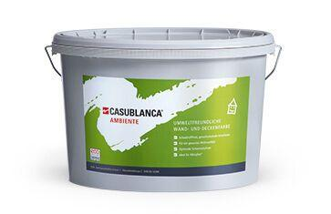

Anwendung

innen

Bindemittelbasis

Dispersion, Mineralstoff

Eigenschaften

hochdeckend

Farbton

weiß

Nassabriebklasse

1

Oberfläche

matt

Werkstoff

Acrylat

Klasse Kontrastverhalten

1

Lösemittelhaltigkeit / Wasserverdünnbarkeit

lösemittelfrei

Verarbeitbarkeit

rollbar, spritzbar, streichbar

pH-Wert

10,50 - 11,40

sd-Wert (m)

0,02